Виртуальная выставка

«Защитники и освободители»
Наша страна заплатила за Победу самую высокую цену. Звучат разные цифры людских потерь. И вряд ли возможно точно подсчитать, сколько жизней отдали наши предки за свободу. На сегодняшний день уже говорят о 40 миллионах погибших. Сколько загубленных судеб и не рождённых детей… Бесспорно – вклад каждого солдата, честно сражавшегося на фронтах с фашизмом, бесценен. И каждый из них ежедневно совершал подвиг, вступая в бой.
Но есть поступки, которые стали неотъемлемой частью истории Великой Отечественной войны. О них можно спорить, искать правду, опровергать. Но об этих подвигах знать и помнить надо всем без исключения. Потому как именно эти истории дают подрастающему поколению право гордиться своей страной и равняться на настоящих героев.

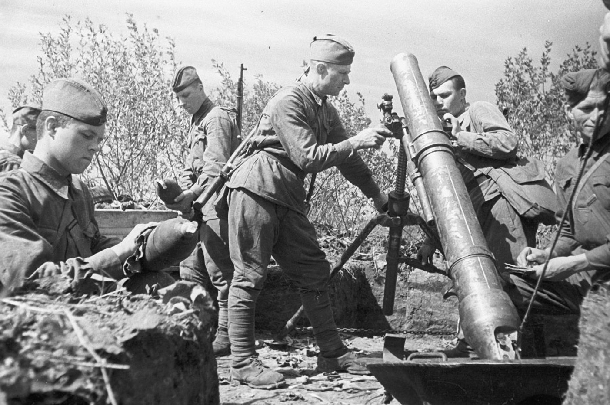
28 панфиловцев
Изначально о неравном бое панфиловцев, которые ценой собственной жизни остановили на подступах к Москве у разъезда Дубосеково немецкую пехоту и танки, стало известно из статьи в газете «Красная звезда». По информации журналистов, 16 ноября 1941 года бойцы 4-й роты 2-го батальона 1075-го стрелкового полка во главе с политруком Василием Клочковым в ходе 4-часового боя уничтожили 18 вражеских танков. Однако сомнения в этом подвиге, как и в случае с Космодемьянской, до сих пор витают в воздухе. Поводом стала справка – доклад главного военного прокурора Н. Афанасьева «О 28 панфиловцах» от 10 мая 1948 года, которую Государственный архив Российской Федерации представил уже в наше время. Впрочем, этот документ уже был опровергнут.
В конце 2018 года, накануне 77-й годовщины контрнаступления Красной армии под Москвой, стало известно о доказательствах подвига 28 панфиловцев. Рассекреченное дело под грифом «СМЕРШ» 1942-1944 гг., о котором сообщило Министерство культуры РФ, призвано положить конец бесконечным попыткам идеологической реконструкции подвига наших солдат у разъезда Дубосеково. Среди доказательств подвига – два описания боя, три новых свидетельства того, что панфиловцы действительно стояли насмерть, подробности, как они погибали, а также подтверждение сказанной политруком Клочковым фразы: «Велика Россия, а отступать некуда – позади Москва!»
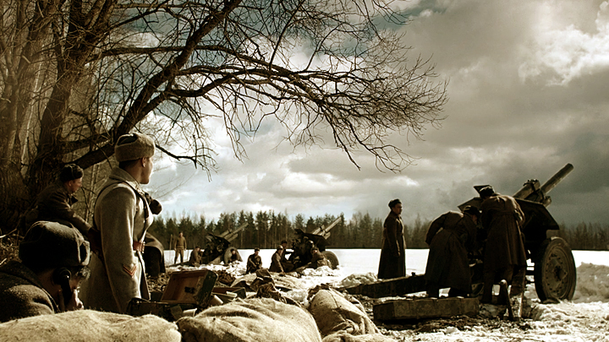
Многочисленные представители исторического сообщества уверены в том, что неравный бой был, и не умаляют мужества бойцов. Но в то же время склоняются к тому, что журналисты многое в своих очерках приукрасили и додумали. Впрочем, в документах пусть разбираются специалисты. Для простого обывателя вся эта шумиха, возникшая вокруг подвига панфиловцев, возможно, и лишняя. Но чем больше детей будут знать и помнить слова, пусть даже и вымышленные, политрука Клочкова о том, что «отступать некуда», тем сохраннее будет подвиг всего нашего народа.
Александр Матросов
Настоящее имя героя – Шакирьян Юнусович Мухамедьянов. Новые имя и фамилию мальчику как беспризорному дали в детском доме. Согласно рассказам воспитателей, парнишка очень любил матросскую форму и носил прозвище Матрос. Он всегда выделялся среди сверстников боевым настроем и волевым характером. На фронте Матросов оказался 25 февраля 1943 года, а уже 27-го числа погиб, закрыв грудью амбразуру вражеского ДЗОТа и дав возможность бойцам своего взвода атаковать опорный пункт врага. Получил посмертно звание Героя Советского союза. За время Великой Отечественной войны свыше 250 военнослужащих совершили такие же поступки, что и Матросов.
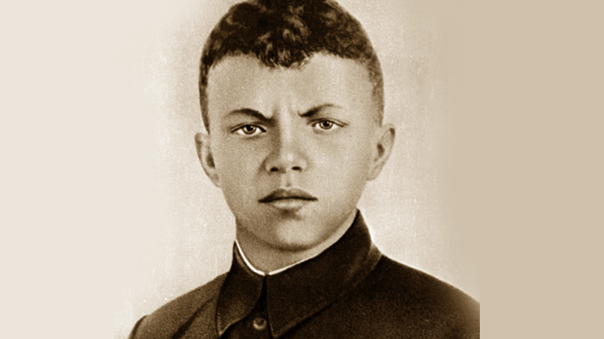
Десант Ольшанского
Перед специальным отрядом 384-го отдельного батальона морской пехоты под командованием старшего лейтенанта Константина Ольшанского в конце марта 1944 года командование поставило задачу выполнить особо важное задание. В преддверии операции по освобождению Одессы необходимо было отвлечь от главного направления силы немцев и сконцентрировать их в районе Николаева. Этот город с начала войны считался неприступной крепостью немцев. Отряд формировался исключительно из добровольцев. В него вошли 55 человек.
Все понимали, что идут на верную смерть. За два дня спецоперации десант Ольшанского отразил 18 атак, уничтожил 700 фашистов, несколько танков и пушек противника, посеял панику в тылу врага, воспрепятствовал взрыву порта и элеватора. 20 апреля 1945 года звания Героев Советского Союза посмертно присвоили всем 55 бойцам.
Зиновий Колобанов
Зиновий Колобанов прославился тем, что в одном бою подбил 22 немецких танка.
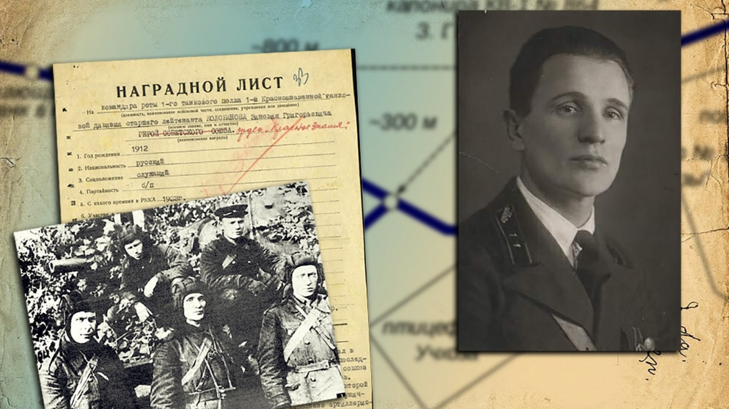
Сражение произошло 20 августа 1941 года в районе деревни Войсковицы. Место для танковой засады было выбрано крайне удачно. По обеим сторонам дороги была заболоченная местность. После уничтожения первого и последнего танков в колонне все остальные лишились пространства для манёвра, а при попытке съехать с дороги их гусеницы увязали в болоте, тем самым лишая машины подвижности. Рота под командованием Колобанова в тот день подбила 43 вражеских танка.

Один против 15 танков
Помощник командира взвода противотанковых ружей Иван Лысенко служил в 27-й армии Воронежского фронта, которая принимала участие в Белгородско-Харьковской наступательной операции. В ходе наступления в Сумской области советским частям удалось отбить село Кириковка, однако немцы предприняли контратаку с участием танков.
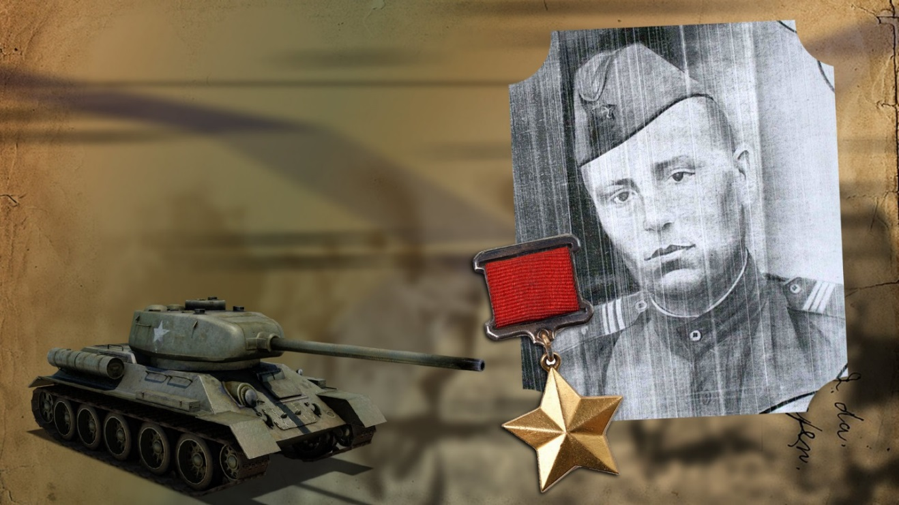
9 августа 1943 года в бою за Кириковку сержант Лысенко в одиночку подбил из ПТРС семь немецких танков дивизии "Великая Германия", которая считалась одним из самых элитных и боеспособных подразделений вермахта.
Лысенко, вооружённый только противотанковым ружьём, противостоял сразу 15 танкам противника. Он быстро менял позиции после каждого выстрела и к тому же хорошо знал самые уязвимые места немецких танков. Ему удалось подбить семь машин и уцелеть в этом неравном бою, хотя он и получил ранение в руку. Остальные танки прекратили атаку и отошли на свои позиции.
За этот бой он был награждён звездой Героя Советского Союза. Лысенко пережил войну и умер в 1984 году.

С топором против 50 немцев
Из-за ранения, полученного в первые дни войны, Дмитрий Овчаренко служил ездовым на складе боеприпасов. 13 июля 1941 года, ехавший на повозке Овчаренко был пленён группой немцев численностью несколько десятков человек (в наградных документах на Овчаренко указана цифра 50) возле села Песец.
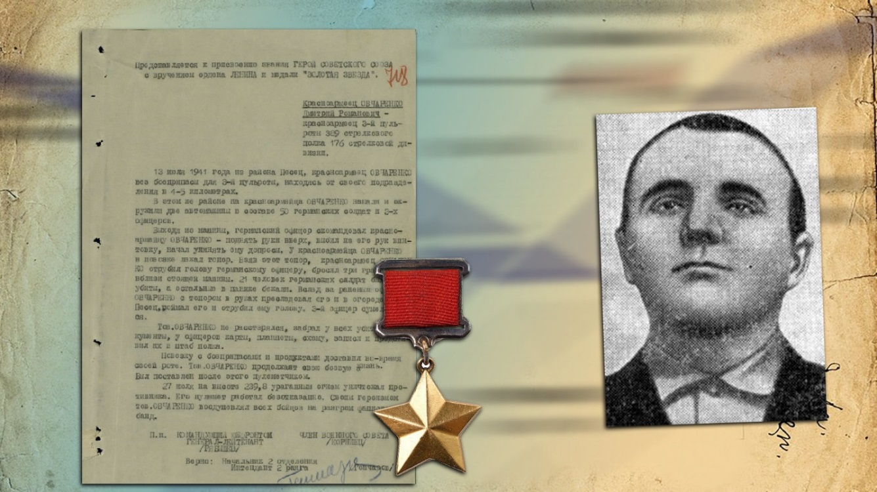
Обезоружив ездового, немцы сразу же начали допрос. Однако стоявший рядом с повозкой красноармеец неожиданно для немцев выхватил из неё топор, зарубил офицера и бросил несколько гранат в остальных.
Не ожидавшие сопротивления немцы бросились врассыпную, причём Овчаренко ещё успел догнать и зарубить второго офицера, после чего с их документами и своей повозкой вернулся в часть.
За свой подвиг рядовой Овчаренко был награждён звездой Героя Советского Союза. В январе 1945 года погиб в Венгрии.

Трое кавалеристов врукопашную против автоколонны
18 октября 1944 года старший сержант Василий Огурцов с двумя другими бойцами находился в разведывательном дозоре. На дороге они обнаружили двигавшуюся автоколонну из 30 машин, сопровождавшую три самоходные артиллерийские установки (САУ).
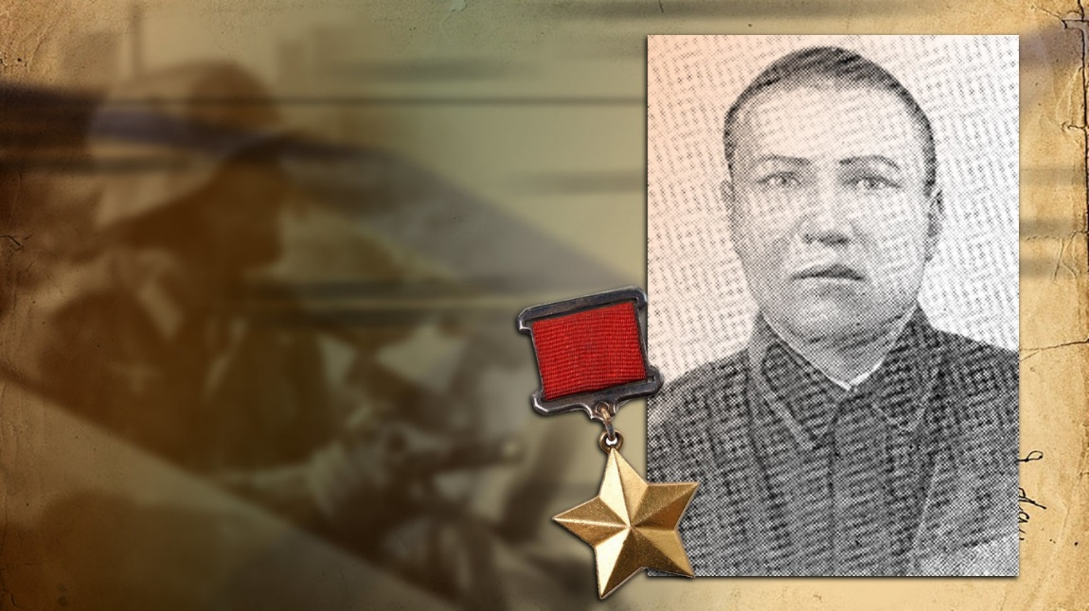
Вооружённые автоматами кавалеристы атаковали колонну. Большая часть немцев, не зная численности советских солдат, бежала с поля боя.
Экипажи самоходок вступили в перестрелку. Огурцов с бойцами сумели забросать гранатами две САУ и вывести их из строя. С экипажами САУ они схватились в жестокой рукопашной схватке.
Сначала Огурцов орудовал прикладом автомата, пока тот не сломался. Тогда он стал биться сапёрной лопаткой, а одному из противников, как отдельно отмечено в наградном листе, перегрыз горло зубами.
На подмогу колонне приехал немецкий танк, однако Огурцову удалось забросать его гранатами, укрывшись за одной из САУ. Экипаж подбитого танка также был уничтожен.
В представлении к званию Героя Советского Союза указано, что Огурцов лично уничтожил 8 солдат противника и подбил танк. А трофеями трёх кавалеристов стали 30 автомобилей, перевозивших продовольствие и боеприпасы, а также три САУ и подбитый танк.
К сожалению, сам Огурцов до награждения так и не дожил. 25 декабря 1944 года он погиб на станции Кечкед под Будапештом в очередной рукопашной схватке. Звезду Героя он получил уже посмертно.

Пожилой казак-рубака
Константин Недорубов — казак, ветеран Первой мировой и Гражданской войн. Успел повоевать и за белых, и за красных. В 30-е годы несколько лет отсидел по закону "о трёх колосках", но был отпущен досрочно. Участник знаменитой Кущёвской атаки — одной из немногих кавалерийских атак Второй мировой войны.
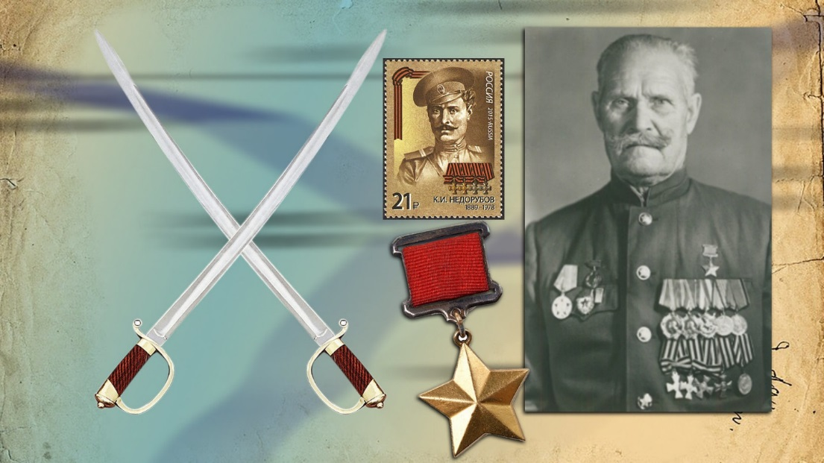
Кущёвская атака произошла 2 августа 1942 года. Сражение было весьма ожесточённым, станица Кущёвская три раза переходила из рук в руки, но после подхода подкреплений всё же осталась за немцами. Тем не менее казакам удалось нанести противнику немалый урон. 53-летний Недорубов на пару с сыном уничтожил 70 немецких солдат.
За этот бой Недорубов был награждён звездой Героя Советского Союза. Он оставался в строю до декабря 1943 года. После тяжёлого ранения казак был демобилизован. Скончался в 1978 году в возрасте 89 лет.

Захват танка без оружия
Красноармеец Иван Середа вошёл в историю благодаря тому, что захватил танк практически голыми руками. Его имя активно использовалось в пропаганде для поднятия духа, особенно в первый период войны, из-за чего ходили слухи, что он выдуманный персонаж.
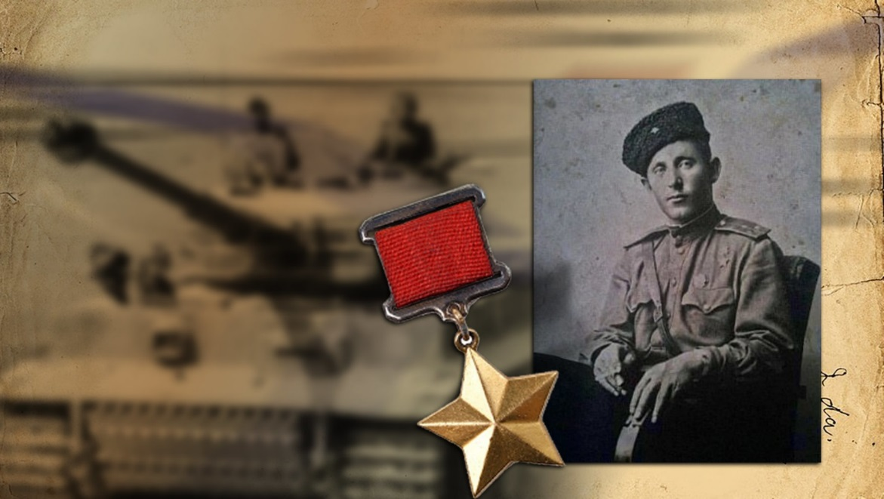
Однако Середа был самым настоящим героем и был награждён звездой Героя Советского Союза за свой подвиг в июле 1941 года.
Одна из версий гласит, что повар Середа стоял возле походной кухни, когда туда подъехал немецкий танк. Середа раздобыл топор и подкрался к танку, после чего ударами топора погнул ствол пулемёта и в одиночку заставил экипаж сдаться. Однако данные из официального представления бойца к награде, а также публикации в "Красной звезде", сделанные сразу после подвига, иначе описывают его обстоятельства.
Согласно официальным документам, немецкий танк мешал продвижению взвода. Тогда Середа обошёл его и запрыгнул на башню. В наградных документах сообщается, что он руками схватил ствол пулемёта и раскачивал его, не позволяя вести прицельный огонь (речь шла о лёгком пулемётном танке "Рено", немцы захватили их во Франции и использовали в первый период войны). Это позволило взводу благополучно миновать сектор огня и пленить экипаж танка. За подвиг Середа получил звезду Героя.
В начале 1942 года он был тяжело ранен, но позднее вернулся в строй и прошёл всю войну. Он умер в 1950 году в возрасте 31 года.

